* 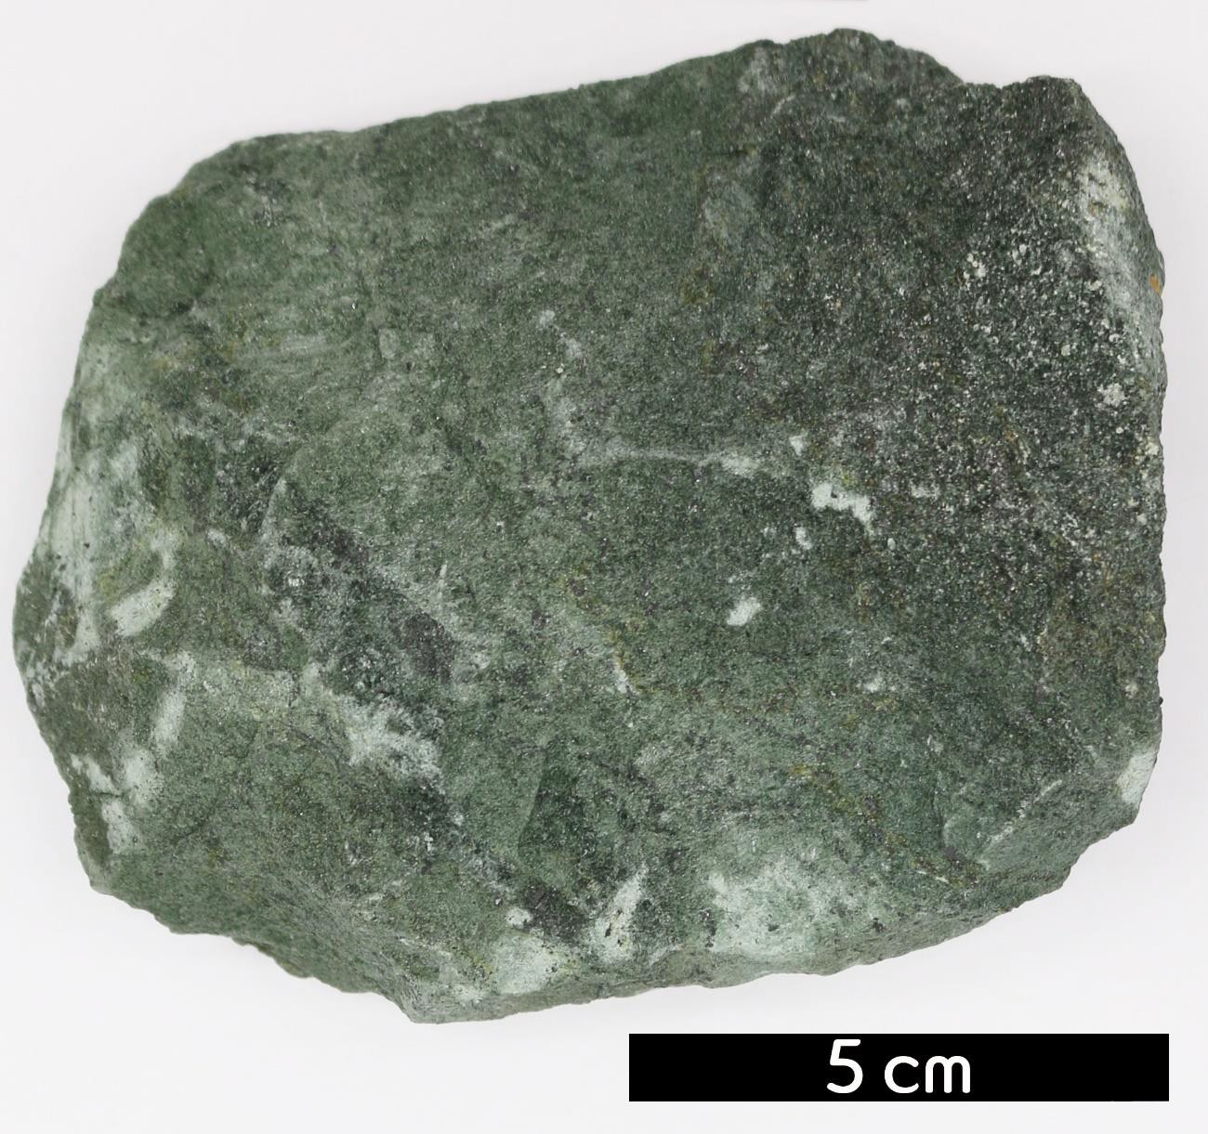**분류 : 변성암**
* **암석이름 : 녹색암(Greenstone)**
* **주요광물 : 녹니석, 녹렴석, 녹섬석, 펌펠리아이트**
* **보유기관 : 강원대학교 지질학과**
* **산지 : Winton, Minnesota, USA**
* **특징**
  + **저온의 변성작용 혹은 열수변성작용을 받은 변성암이다.**
  + **녹색을 띤 광물을 주성분으로 한다.**
  + **생성시의 압력이 높은 경우에는 남섬석, 로소나이트, 옴파**

**사이트 등이 함유되는 경우도 있다.**